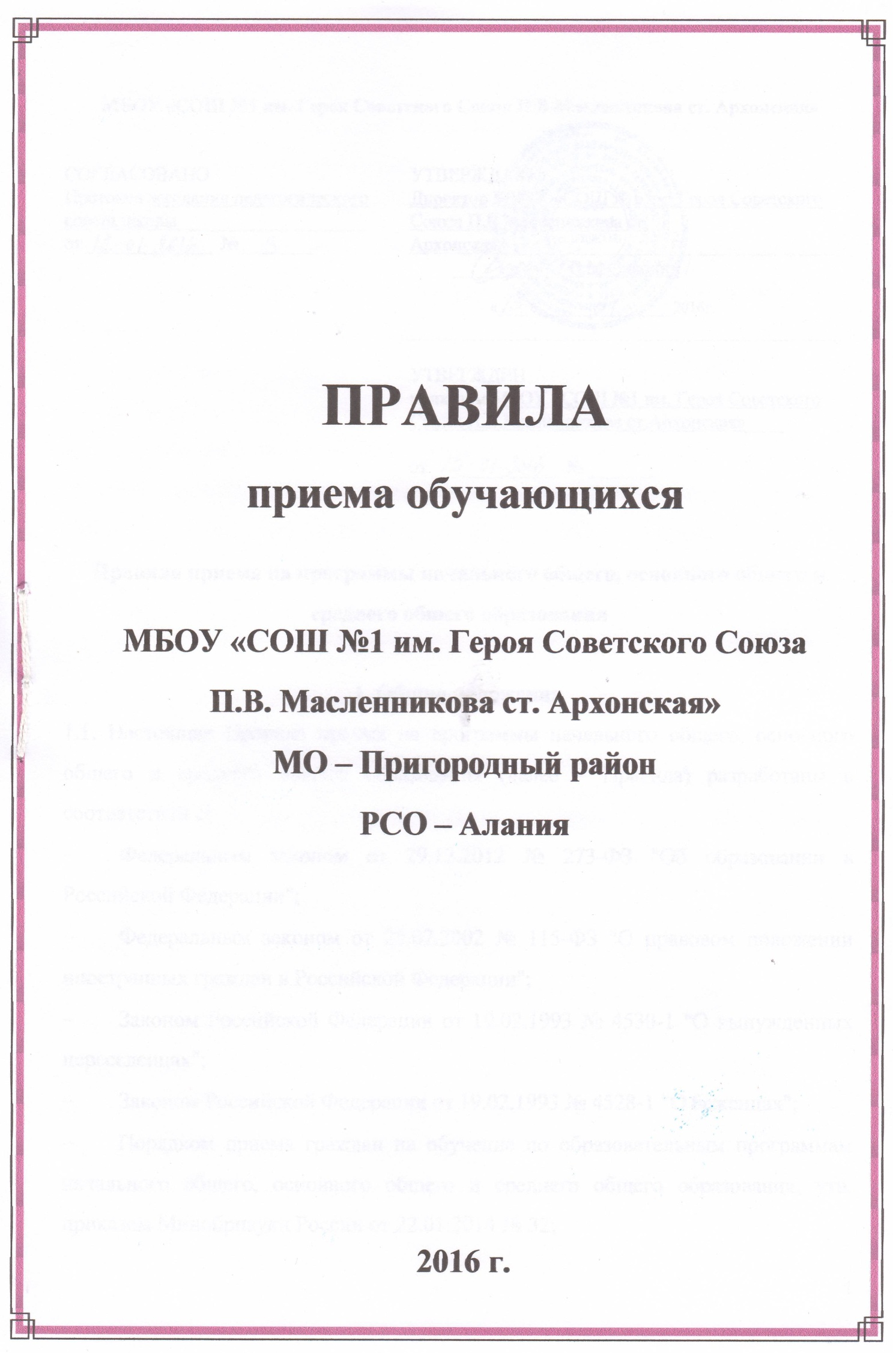

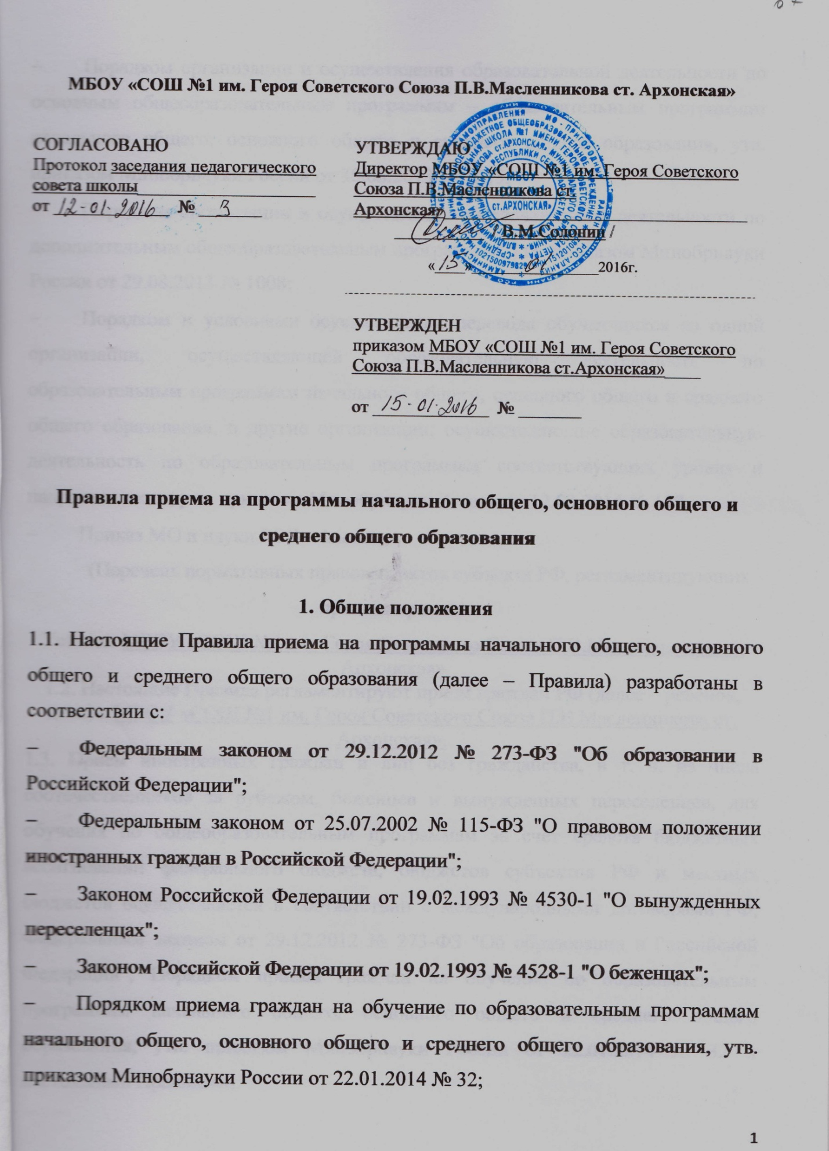

.2 Декларации прав ребенка;
1.3 Конституции Российской Федерации от 12.12.1993 г.;
1.4 Федерального Закона «Об основных гарантиях прав ребёнка в Российской Федерации» №124-ФЗ от 3.07.1998 г. (с изменениями № 122-ФЗ от 22.08.2004; № 170-ФЗ от 21.12.2004; № 118-ФЗ от 26.06.2007; №120-ФЗ от 20.06.2007; №160-ФЗ от 23.07.2008);
1.5 Приказа Министерства образования и науки РФ от 15 февраля 2012 г. №107 «Об утверждении порядка приема граждан в общеобразовательные учреждения»;
1.6 Приказ Министерства образования и науки РФ от 04 июля 2012 года № 521 «О внесении изменений в Порядок приема граждан в общеобразовательные учреждения, утвержденный приказом Министерства образования и науки РФ от 15 февраля 2012 года № 107»;
1.7 САНПИН 2.4.2.2821-10 (п.10.2);
1.8 Устава МБОУ «СОШ №1 ст Архонская» «Средняя общеобразовательная школа № 1»
1.9 Федерального Закона от 29 декабря 2012 года № 273-ФЗ «Об образовании в Российской Федерации» (Статьи 55, 67).
1.10. Приказа об утверждении порядка приема граждан от 15 февраля 2012 г. N 107
II. Порядок приема
2.1. Прием на обучение в МБОУ «СОШ №1 ст. Архонская» проводится на принципах равных условий приема для всех поступающих, за исключением лиц, которым в соответствии с настоящим Федеральным Законом предоставлены особые права (преимущества) при приеме на обучение.
2.2. МБОУ «СОШ №1 ст. Архонская» обязано ознакомить поступающего и (или) его родителей (законных представителей) со своим Уставом, с лицензией на осуществление образовательной деятельности, со свидетельством о государственной аккредитации, с образовательными программами и другими документами, регламентирующими организацию и осуществление образовательной деятельности, права и обязанности обучающихся.
2.3. Требование обязательности общего образования применительно к конкретному обучающемуся и сохраняет силу до достижения им возраста восемнадцати лет, если соответствующее образование не было получено обучающимся ранее.
III. Общие требования к приему учащихся 2-11 классов
3.1. В Учреждения на ступени начального общего, основного общего, среднего общего образования принимаются учащиеся 2-11 классов, проживающие на территорий города Омска и имеющие право на получение образования соответствующего уровня.
3.2. Количество учащихся в Учреждении определяется условиями, созданными для осуществления образовательного процесса, с учетом санитарных и гигиенических норм и других контрольных нормативов, указанных в лицензии на право ведения образовательной деятельности.
3.3. В целях учета всех детей, подлежащих обязательному обучению в Учреждениях ст.Архонская, реализующих образовательные программы начального общего, основного общего, среднего общего образования, за Учреждением: осуществляется закрепление определенных домов по территориальному признаку, что представляет собой территорию в рамках административно территориального деления ст. Архонская, включающую в себя названия улиц и номеров домов, расположенных в непосредственной близости от Учреждения. Границы закрепленной территории согласуются с учредителем.
3.4. В приеме в Учреждение может быть отказано только по причине отсутствия свободных мест.
В этом случае органы, осуществляющие управление в сфере образования, обязаны предоставить учащемуся и (или) его родителям (законным представителям) информацию о наличии свободных мест а Учреждениях района и обеспечить его прием.
3.5.Учащиеся и (или) их родители (законные представители) имеют право выбирать Учреждение, форму получения общего образования.
3.6. Прием учащихся в Учреждение на конкурсной основе не допускается.
3.7. Зачисление в Учреждение оформляется приказом директора Учреждения в день подачи заявления о зачислении.
3.8. Прием детей из семей беженцев и вынужденных переселенцев осуществляется на основании записи детей в паспорте родителей (законных представителей) и письменного заявления с указанием адреса фактического проживания без учета наличия или отсутствия регистрационных документов.
Лицо, признанное беженцем, и прибывшие с ним члены его семьи имеют право на устройство детей в Учреждения наравне с гражданами Российской Федерации.
4. Правила приема в 1 класс
4.1. В МБОУ «СОШ №1 ст. Архонская» для обучения по основным общеобразовательным программам начального общего образования принимаются все граждане, подлежащие обучению, проживающие на закрепленной территории.
4.2. Обучение детей по программе начального общего образования начинается с достижения ими на 1 сентября учебного года возраста шести лет шести месяцев при отсутствии противопоказаний по состоянию здоровья, но не позже достижения ими возраста восьми лет. По заявлению родителей (законных представителей) лицей вправе осуществить прием детей в школу для их обучения в более раннем или более позднем возрасте, по согласованию с Учредителем.
4.3. Прием заявлений в первый класс МБОУ «СОШ №1 ст. Архонская» для закрепленных лиц начинается не позднее 10 марта и завершается не позднее 31 июля текущего года.
4.4. Для детей, не зарегистрированных на закрепленной территории, но зарегистрированных на территории муниципалитета, прием заявлений в первый класс начинается с 1 августа текущего года до момента заполнения свободных мест, но не позднее 5 сентября текущего года. Приказ о зачислении в первый класс издается не ранее 1 августа текущего года.
4.5. Учреждения, закончившие прием в первый класс всех детей, зарегистрированных на закрепленной территории, вправе осуществлять прием детей, не зарегистрированных на закрепленной территории, ранее 1 августа.
4.6. Для удобства родителей (законных представителей) детей учреждение вправе установить график приема документов в зависимости от адреса регистрации.
4.7. Документы, предоставленные родителями (законными представителями) детей, регистрируются в журнале приема заявлений. После регистрации заявления родителям (законным представителям) детей выдается расписка в получении документов, содержащая информацию о регистрационном номере заявления о приеме ребенка в учреждение, о перечне предоставленных документов. Расписка заверяется подписью должностного лица учреждения, ответственного за прием документов, и печатью учреждения.
4.8.На каждого ребенка, зачисленного в МБОУ «СОШ №1 ст. Архонская», заводится личное дело, в котором хранятся все сданные при приеме и иные документы.
4.9. Прием в 1 МБОУ «СОШ №1 ст. Архонская» осуществляется по личному заявлению родителей (законных представителей) ребенка при предъявлении документа, удостоверяющего личность.
4.10. В заявлении родителями (законными представителями) ребенка указываются следующие сведения о ребенке:
а) фамилия, имя, отчество (последнее — при наличии);
б) дата и место рождения;
в) фамилия, имя, отчество (последнее — при наличии) родителей (законных представителей) ребенка.
4.11.Родители (законные представители) ребенка предъявляют оригинал и ксерокопию свидетельства о рождении ребенка, оригинал и ксерокопию свидетельства о регистрации ребенка по месту жительства на закрепленной территории.
4.12.Родители (законные представители) ребенка, являющегося иностранным гражданином или лицом без гражданства, дополнительно предъявляют заверенные в установленном порядке копии документа, подтверждающего родство заявителя (или законность представления прав обучающегося), и документа, подтверждающего право заявителя на пребывание в Российской Федерации.
4.13. Иностранные граждане и лица без гражданства, в том числе соотечественники за рубежом, все документы представляют на русском языке или вместе с заверенным в установленном порядке переводом на русский язык.
4.14. Факт ознакомления родителей (законных представителей) ребенка, в том числе через информационные системы общего пользования, с лицензией на осуществление образовательной деятельности, свидетельством о государственной аккредитации учреждения, уставом учреждения фиксируется в заявлении о приеме и заверяется личной подписью родителей (законных представителей) ребенка.
4.15. Подписью родителей (законных представителей) обучающегося фиксируется также согласие на обработку их персональных данных и персональных данных ребенка в порядке, установленном законодательством Российской Федерации.
4.16. С целью ознакомления родителей (законных представителей) обучающихся с Уставом учреждения, лицензией на осуществление образовательной деятельности, со свидетельством о государственной аккредитации учреждения, гарантирующим прием всех закрепленных лиц, другими документами, регламентирующими организацию образовательного процесса, учреждение размещает копии указанных документов на информационном стенде и в сети Интернет на официальном сайте учреждения.

